|  |  |  |
| --- | --- | --- |
| **الوحدة:**  **03** | **جـداول البيانات01** |  |

**الكفاءات المستهدفة:يسترجع المعارف التي درست في المجدول ويتحكم في انجاز مصنف متكاملة**

**وضعية الانطلاق:** هل يمكننا رسم جداول على Word؟ و لكن هل نستطيع إجراء حسابات في برنامج Word؟

**تمهيـــــد**

يعتبر برنامج (Microsoft office Excel) أشهر برنامج في رسم الجداول و إدراج صيغ و دوال مختلفة ليقوم بإظهار نتائجها مباشرة كما يسمح برسم مختلف أنواع التخطيطات بمجرد إعطائه المعطيات اللازمة.

**1-تقديم شاشة Excel 2007**

**أيقونة العمليات الأساسية**

**شريط االقوائم**

**شريط العنوان**

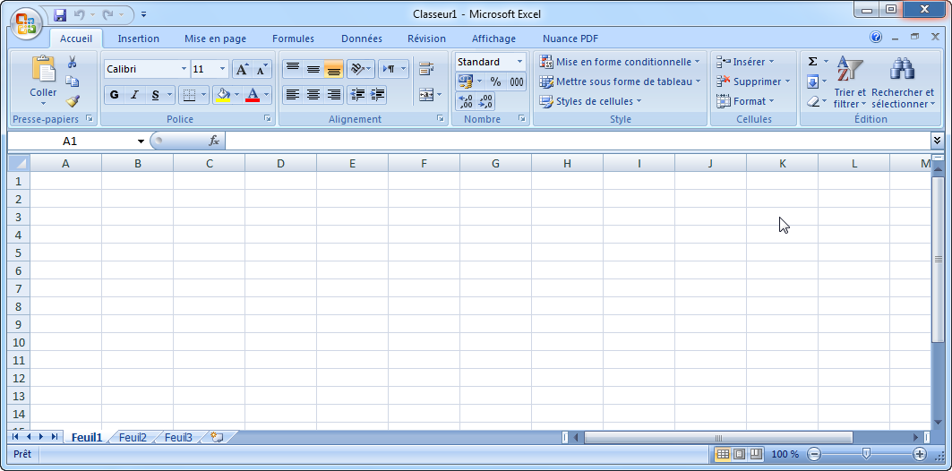

**شريط التمرير**

**الخلية النشطة**

**شريط الأدوات**

**شريط الصيغة**

**ورقة العمل**

**علامات تبويب أوراق العمل**

**شريط المعلومات**

**ملاحظات**

* نسمي مستند Excel مصنفا (Classeur) و كل مصنف يحتوي 3 أوراق عمل feuil1, feuil2, feuil3 مع إمكانية إضافة حتى 255 ورقة أو حذف أوراق.
* تتكون كل ورقة عمل من 256 عمود معلمة بالحروف اللاتينية (A, B, C, …….AA, AB, AC,…..) و 65536 سطر معلمة بالأرقام من 1 إلى 65536
* تقاطع سطر مع عمود يسمى خلية (Cellule) و تنسب كل خلية إلى هذا المرجع مثلا (تقاطع العمود B مع السطر 4 هو الخلية B4)
* يسمح لنا شريط الصيغة بإدراج صيغ و دوال مختلفة لدراسة الجدول ( الجمع، المعدل، الشرط ......الخ)
* الكتابة على ورقة عمل Excel تكون داخل الخلايا و كل ما يكتب في الخلية يظهر في شريط الصيغة.
* نستطيع داخل الخلايا كتابة النصوص، الأرقام، الصيغ و الدوال.....الخ.

**2-شرح أهم القائم و الأدوات**

يوضح لنا الجدول الآتي أهم الأدوات و القوائم في برنامج Excel 2007

|  |  |  |
| --- | --- | --- |
| **الأداة** | **القائمة** | **دورها** |
|  | **Mise en page** | تغيير اتجاه ورقة العمل إلى (يمين إلى اليسار) |
|  | **Formules** | إدراج دالة |
|  | **Formules** | الجمع التلقائي |